ICS 31.220.10
L23
团体标准

T/CECA XXX—2020

2021 - XX -XX实施
2021 -XX -XX发布
中国电子元件行业协会 发布
中心导体直径为0.8mm推入式
BPMP系列射频同轴连接器
BPMP series radio-frequency coaxial connectors
with center conductor diameter of 0.8mm
（在提交反馈意见时，请将您知道的相关专利连同支持性文件一并附上）

（征求意见稿）
本稿完成日期：2021-07-26

目次
前 言 4
引 言 5
1 范围 6
2 规范性引用文件 6
3 术语和定义 6
4 技术要求 6
4.1 材料 6
4.1.1 金属件 6
4.1.2 镀层 6
4.1.3 模制塑料 7
4.1.4 禁限用材料 7
4.2 结构和物理特性 7
4.2.1 结构 7
4.2.2 外形尺寸 7
4.2.3 连接器界面 7
4.2.4 额定值 7
4.3 外观质量 7
4.3.1 标记 7
4.3.2 外观 8
4.4 性能 8
4.4.1 气候类别 8
4.4.2 互换性 8
4.4.3 啮合力和分离力 8
4.4.4 插合特性（插孔接触件连接器） 8
4.4.4.1 中心接触件的标准规 8
4.4.4.2 试验程序 9
4.4.4.3 外接触件标准规 9
4.4.4.4 试验程序 10
4.4.5 气密封(气密封连接器) 10
4.4.6 绝缘电阻 10
4.4.7 中心接触件的固定性(过盈咬配中心接触件) 10
4.4.8 盐雾(腐蚀) 10
4.4.9 电压驻波比 10
4.4.10 连接器的耐久性 10
4.4.10.1 插针接触件连接器 10
4.4.10.2 插孔接触件连接器 11
4.4.11 接触电阻 11
4.4.12 介质耐电压 11
4.4.13 振动 11
4.4.14 冲击(规定脉冲) 11
4.4.15 耐湿 11
4.4.16 电晕电平 11
4.4.17 电缆保持力（接电缆连接器） 11
4.4.18 屏蔽效果 12
4.4.19 可焊性（适用时） 12
4.4.20 射频插入损耗 12
4.4.21 镀层孔隙率 12
4.4.22 镀层厚度 12
4.4.23 镀层结合力 12
5 质量保证规定 12
5.1 总则 12
5.2 检验条件 12
5.2.1 标准大气条件 12
5.2.2 仲裁试验的标准大气条件 12
5.2.3 试验用标准大气条件 12
5.2.4 恢复条件 13
5.3 型式检验 13
5.3.1 通则 13
5.3.2 检验时机 13
5.3.3 型式检验样品 13
5.3.4 检验项目和顺序 13
5.3.5 合格判据 15
5.3.6 样品处理 15
5.4 交收检验 15
5.4.1 检验批 15
5.4.2 检验项目 15
5.4.3 抽样方案 15
5.4.4 合格判定 16
5.5 检验方法 16
5.5.1 结构及物理特性、外观质量检查 16
5.5.2 互换性 16
5.5.3 啮合力和分离力 16
5.5.4 插合特性 16
5.5.5 气密封 16
5.5.6 绝缘电阻 16
5.5.7 中心接触件的固定性 16
5.5.8 盐雾 16
5.5.9 电压驻波比 16
5.5.10 连接器的耐久性 16
5.5.11 接触电阻 17
5.5.12 介质耐电压 17
5.5.13 振动 17
5.5.14 冲击 17
5.5.15 耐湿 17
5.5.16 电晕电平 17
5.5.17 电缆保持力（接电缆连接器） 17
5.5.18 屏蔽效果 17
5.5.19 可焊性 18
5.5.20 射频插入损耗 18
5.5.21 镀层孔隙率 18
5.5.21.1 稀硝酸 18
5.5.21.2 浓硝酸 18
5.5.22 镀层厚度 18
5.5.23 镀层结合力 18
6 交货准备 19
6.1 包装 19
6.2 运输 19
6.3 储存 19
6.4 预定用途 19
6.5 型号命名 19
6.6 用户使用注意事项 19
6.6.1 安装要求 19
7 型号命名 20
附 录 A (资料性) 连接器界面尺寸 22
A.1 BPMP界面尺寸图 22
附 录 B (资料性) 连接器外形尺寸及指标 25
附 录 C (资料性) 射频额定平均功率承载能力 30
C.1 平均功率承载能力 30
C.2 额定平均功率 30
C.3 工作环境温度系数，C_{T} 31
C.4 海拔高度系数，C_{h} 31
C.5 电压驻波比系数，C_{V} 31

前 言
本标准按照GB/T 1.1—2020《标准化工作导则 第1部分：标准化文件的结构和起草规则》的规定起草。
本标准由中国电子元器件行业协会电接插元件分会提出。
本标准由中国电子元器件行业协会电接插元件分会归口。
本标准起草单位：陕西华达科技股份有限公司
本标准主要起草人：许刚、郭嬿、雷峰涛、吴正平、杨帆、张庆宇、姜睿智、林平、熊洪煌、孙秋香、贺连星、史广芹、李海岸、李惟涛

引 言
本团体标准供各成员单位自愿采用。提请各使用单位注意，采用本团体标准时，应根据各自产品特点，确认本团体标准的适用性。
本团体标准的模板的发布机构提请相关采用人注意，该团体标准中可能涉及附录A图A3中a和f尺寸相关专利的使用，专利受理号：CN20201152009.X。
本文件的发布机构对于该专利的真实性、有效性和范围无任何立场。
该专利持有人已向本文件的发布机构保证，他愿意同任何申请人在合理且无歧视的条款和条件下，就专利授权许可进行谈判（按照GB-T20003.1-2014的必要专利实施许可声明的a项执行）。该专利持有人的声明已在本文件的发布机构备案，相关信息可以通过以下联系方式进行获得。
专利持有人姓名: 陕西华达科技股份有限公司
地址：陕西西安市电子城电子西街3号
请注意除上述专利外，本文件的某些内容仍可能涉及专利。本文件的发布机构不承担识别这些专利的责任。

中心导体直径为0.8mm推入式BPMP系列射频同轴连接器
- 范围
本标准规定了中心导体直径为0.8mm的推入式BPMP射频同轴连接器的技术要求、试验方法和交付准备等。
本标准适用于中心导体直径为0.8mm的推入式BPMP射频同轴连接器（以下简称射频同轴连接器）的设计、制造和验收。
- 规范性引用文件
下列文件中的内容通过文中的规范性引用而构成本标准必不可少的条款，其中，注日期的引用文件，仅该日期对应的版本适用于本标准；不注日期的引用文件，其最新版本（包括所有的修改单）适用于本标准。
GB/T 2421.1-2008 电工电子产品环境试验 概述和指南（IEC 60068-1:1988,IDT）
GB/T 2828.1-2012 计数抽样检验程序 第一部分：按接收质量限（AQL）检索的逐批检验抽样计划（ISO 2859-1:1999,IDT）
GB/T 5270-2005 金属基体上的覆盖层 电沉积层和化学沉积层 附着强度试验方法评述
IEC 60068-2-6：环境试验一第2-6部分：试验Fc：正弦振动
IEC 60068-2-11：环境试验一第2-11部分：试验Ka：盐雾
IEC 60068-2-27：环境试验一第2-27部分：试验Ea和导则：冲击
IEC 61169-1：2013射频连接器总规范-一般要求和试验方法
IEC 61726：电缆组件、电缆、连接器和无源微波元件-混响室法屏蔽衰减测量
- 术语和定义
本标准没有需要界定的术语。
- 技术要求
  - 材料
    - 金属件
连接器所用的材料应符合安全、环保及相关规范的规定，彼此之间可能产生电动势的不相容金属不应相互接触配置。
    - 镀层
表面涂覆要求在镀镍底层上镀金，镀镍底层厚度最薄为2μm，镀金厚度最薄为1.27μm。
    - 模制塑料
绝缘体塑料为工程塑料。
    - 禁限用材料
制造连接器所用的材料，尽可能使用满足或优于工作和维修要求的可回收、再生和环保材料，并 充分提高其经济效益和降低寿命期内的费用。环保机构确定危险的材料，应尽量少用，如果需要使用危 险材料，建议只有在其它材料不能满足性能要求时才使用这些材料。电连接器所用的材料应满足行业相
关规定的要求。
  - 结构和物理特性
    - 结构
射频同轴连接器由插针接触件和插孔接触件组成，连接形式为推入锁紧式连接器。插针接触件内导体和外壳为刚性结构，插孔接触件内导体和外壳为弹性结构。
    - 外形尺寸
连接器的外形尺寸应分别符合资料性附录B，外形图中所有未注尺寸的图形结构仅供参考。
    - 连接器界面
插针接触件连接器和插孔接触件连接器的界面尺寸应符合附录A的规定。
    - 额定值
连接器的额定值如下：
- 标称阻抗：50Ω；
- 频率范围：DC～18GHz；
- 工作电压：
- 在海平面时：最高工作电压为250V（有效值）；
- 在4.4kPa（相当于海拔21000m高空处）时：最高工作电压为65V（有效值）；
- 工作温度范围：-65℃～165℃；
- 射频额定平均功率承载能力: 标准大气压、环境温度为25℃、频率为18GHz的条件下额定平均功率为35W。
  - 外观质量
    - 标记
连接器上的标记应清晰、牢固，标志内容包括：
a) 连接器产品型号；
b) 承制方商标；
c) 连接器产品批次号；
    - 外观
连接器应无裂纹、起泡、起皮等缺陷；绝缘体应无龟裂、掉块、气泡等影响使用的缺陷。
  - 性能
    - 气候类别
- 气候类别
气候类别 | 低温  ℃ | 高温  ℃ | 恒定湿热  d
55/125/04 | +55 | 125 | 4
    - 互换性
同一型号相同规格的电连接器插头、插座之间应能完全互换。
    - 啮合力和分离力
完全啮合和分离连接器所需的力应符合表2的规定值
- 啮合力和分离力
单位为牛顿
配合的BPMP插针接触件连接器界面结构 | 擒纵 | 光孔
啮合力 | 20～35 | ≤12
分离力 | 10～25 | 2.2～7
    - 插合特性（插孔接触件连接器）
    - 中心接触件的标准规
插孔接触件连接器的中心接触件标准规外形和尺寸应分别符合图1的规定
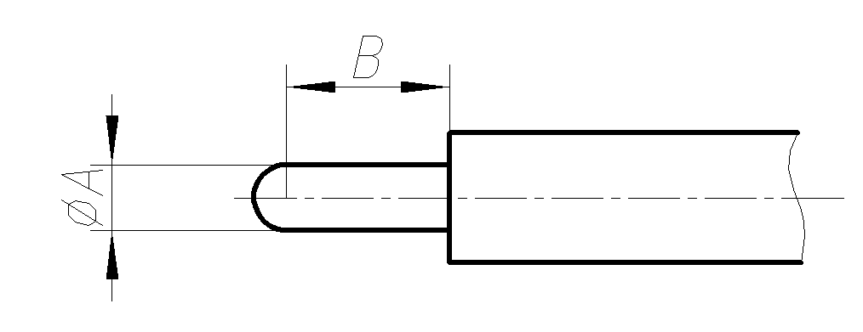
单位为毫米
代号 | 标准规A(稳定尺寸用) |  | 标准规B(插入力试验用) |  | 标准规C(分离力试验用)
代号 | min | max | min | max | min | max
A | 0.62 | 0.625 | 0.61 | 0.615 | 0.565 | 0.57
B | 1.8 | 2.2 | 1.8 | 2.2 | 1.8 | 2.2
材料：抛光的钢材；表面粗糙度Ra=0.4μm(max)。
- 中心接触件标准规
    - 试验程序
插孔接触件连接器的中心接触件用标准规、试验程序及插入力和分离力应符合以下规定：
a)稳定尺寸试验：稳定尺寸用标准规A，插入3次。
b)插入力试验：插入力标准规B，插入1次，插入力应不大于6.8N。
c)分离力试验：分离力标准规C，拔出1次，分离力应不小于0.25N。
    - 外接触件标准规
插孔接触件连接器的外接触件标准规外形和尺寸应分别符合图2、图3和表3的规定。
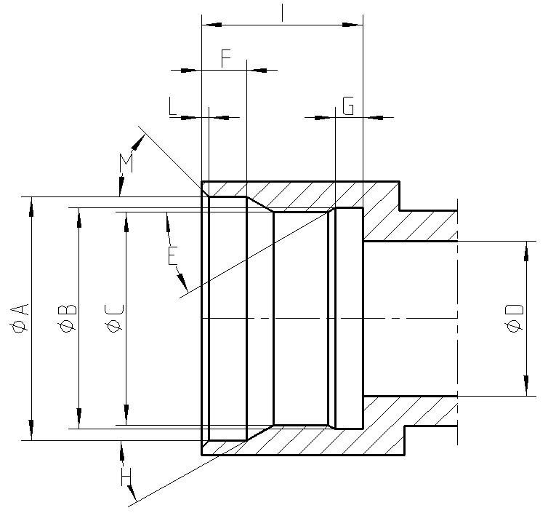
- 外导体(擒纵)标准规
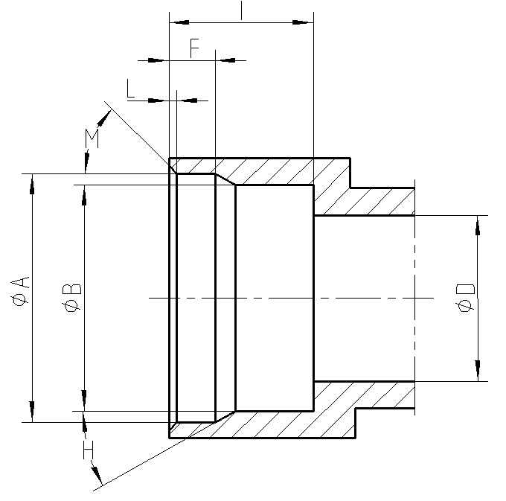
- 外接触件（光孔）标准规

- 外接触件标准规尺寸
单位为毫米
代号 | 标准规Aª |  | 标准规B^{b} |  | 备注
代号 | min | max | min | max | 备注
A | 4.78 | 4.82 | 4.78 | 4.82 | /
B | 4.37 | 4.38 | 4.39 | 4.40 | /
C | 4.23 | 4.24 | 4.30 | 4.31 | 擒纵
D | 2.60 | - | 2.60 | - | /
E | 26° | 34° | 26° | 34° | 擒纵
F | 0.85 | 0.93 | 0.85 | 0.93 | /
G | 0.53 | 0.58 | 0.53 | 0.58 | 擒纵
H | 26° | 34° | 26° | 34° | /
I | 3.16 | 3.23 | 3.16 | 3.23 | /
L | 0.15 | - | 0.15 | - | /
注：材料为抛光的钢材。
- 标准规A为插入力用标准规。
- 标准规B为分离力用标准规。
- 标准规直径C圆柱面粗糙度应不大于0.4µm。
    - 试验程序
插孔接触件连接器的外接触件用标准规、试验程序及插入力和分离力应符合以下规定：
a)稳定尺寸试验：外接触件用标准规A插合1次。
b)插入力试验：外接触件用标准规A插合1次，插入力应符合表4要求。
c)分离力试验：外接触件用标准规B插合1次，分离力应符合表4要求。
- 外接触件插合特性
单位为牛顿
外接触件 | 全擒纵外接触件标准规 | 光孔外接触件标准规
插入力 | 20～35 | ≤12
分离力 | 10～25 | 2.2～7
    - 气密封(气密封连接器)
按5.5.5的规定试验，连接器漏率应不大于1.013×10⁻³Pa·cm³/s。
    - 绝缘电阻
按5.5.6的规定试验，连接器的绝缘电阻应不小于5000MΩ。
    - 中心接触件的固定性(过盈咬配中心接触件)
按5.5.7的规定试验，中心接触件固定性应不小于10N。试验后连接器的端面相对位置尺寸应符合4.2.3的要求。
    - 盐雾(腐蚀)
按5.5.8的规定试验，连接器在其界面或插合面上不应露出基体金属按适用情况，连接器还应满足4.3的要求。
    - 电压驻波比
按5.5.9的规定试验，连接器电压驻波比应满足附录B中表B1～表B5的要求。
    - 连接器的耐久性
    - 插针接触件连接器
按5.5.10的规定试验，插针接触件连接器应与插孔接触件连接器相插合，插合次数应符合表5的规定，最大速率为每分钟12次。循环后，连接器应无严重的机械损伤现象，并且啮合力和分离力应符合4.4.3的规定。
- 插针连接器的耐久性
单位为次
插针接触件连接器界面结构 | 擒纵 | 光孔
循环次数 | 100 | 500
    - 插孔接触件连接器
按5.5.10的规定试验，插孔接触件连接器试验样品均分成2组，分别与擒纵、光孔插针接触件连接器相插合，插合次数应符合表6的规定，最大速率为每分钟12次。循环后，连接器应无严重的机械损伤现象，并且啮合力和分离力应符合4.4的规定，插合特性应符合4.4.4的规定。
- 插孔连接器的耐久性
单位为次
组别 | 配合的插针接触件连接器 | 循环次数
1组 | 擒纵插针接触件连接器 | 100
2组 | 光孔插针接触件连接器 | 500
    - 接触电阻
按5.5.11的规定试验，连接器的接触电阻应满足附录B中表B1～表B5。
    - 介质耐电压
按5.5.12的规定试验，试验电压为600V(有效值)。试验时应无飞弧或击穿等现象。
    - 振动
按5.5.13的规定试验，试验时应无超过1μs的电气中断。试验后，连接器应无外观或机械损伤现象，中心接触件的接触电阻应符合4.4.11的规定。
    - 冲击(规定脉冲)
按5.5.14的规定试验，试验时应无超过1μs的电气中断。试验后，连接器应无外观或机械损伤现象，中心接触件的接触电阻应符合4.4.11的规定。
    - 耐湿
按5.5.15的规定试验，试验后从潮湿箱取出产品，5分钟内检测其绝缘电阻应不小于200MΩ，外观应无损伤现象。干燥后其介质耐电压和绝缘电阻应分别符合4.4.12和4.4.6的规定。
    - 电晕电平
按5.5.16的规定试验，试验气压：4.4kPa，试验电压：180V(有效值)，试验过程中连接器应无持续的电晕放电现象。
    - 电缆保持力（接电缆连接器）
按5.5.17的规定试验，试验时，连接器应无机械失效、松动、断裂或电的不连续性。不应把直接压接电缆护套作为电缆保持的主要方法。
    - 屏蔽效果
按5.5.18的规定试验，分别见附录B中表B1～表B5。
    - 可焊性（适用时）
按5.5.19的规定试验，试验后，在10倍放大镜下检查，连接器焊接处应光滑圆润。
    - 射频插入损耗
按5.5.20的规定试验，分别见附录B中表B1～表B5。
    - 镀层孔隙率
按5.5.21的规定试验，镀金接触件在持续30s的观察期内应无气泡。
    - 镀层厚度
按5.5.22的规定试验，镀层厚度应符合4.1.2的规定。
    - 镀层结合力
按5.5.23的规定试验，镀层之间、镀层与基体金属之间不应分离。
- 质量保证规定
  - 总则
本标准规定的检验分类如下：
- 型式检验；
- 交收检验。
  - 检验条件
    - 标准大气条件
标准大气条件同GB/T 2421.1-2008中的第5.1条的规定。
    - 仲裁试验的标准大气条件
仲裁试验的标准大气条件符合GB/T 2421.1-2008中第5.2条的规定，并采用以下细则：
- 温度：25 ℃±1 ℃；
- 相对湿度：48%～52%；
- 气压：86 kPa～106 kPa。
    - 试验用标准大气条件
试验用标准大气条件符合GB/T 2421.1-2008中第5.3.1条的规定，除另有规定，试验应在下列环境条件下进行：
- 环境温度：15 ℃～35 ℃；
- 空气相对湿度：25%～75%；
- 大气压力：86 kPa～106 kPa。
    - 恢复条件
恢复条件符合GB/T 2421.1-2008中第5.4条的规定。
  - 型式检验
    - 通则
型式检验应在有关主管部门认可的试验室进行，所有连接器应是在生产中通常使用的设备和工艺所生产的产品。
    - 检验时机
有下列情况之一时，应进行型式检验：
- 产品定型生产时；
- 正式生产后，如产品结构、材料、工艺有较大改变，可能影响产品性能时；
- 产品转厂生产时；
- 连续停产一年以上再恢复生产时；
- 连续生产的连接器每36个月进行一次；
- 国家质量监督机构提出进行型式检验的要求时。
    - 型式检验样品
从经交收检验合格的产品批中，随机抽取数量按表8 抽取。
    - 检验项目和顺序
型式检验项目和顺序按表7进行。
- 型式检验
检验项目 | 要求章条号  （本标准） | 试验方法章条号
1组（全部样品）
结构和物理特性 | 4.2 | 5.5.1
外观质量 | 4.3 | 5.5.1
互换性 | 4.4.2 | 5.5.2
啮合力和分离力 | 4.4.3 | 5.5.3
插合特性 | 4.4.4 | 5.5.4
气密封（气密封连接器） | 4.4.5 | 5.5.5
绝缘电阻 | 4.4.6 | 5.5.6
2组（3套样品）
中心接触件的固定性(过盈咬配中心接触件) | 4.4.7 | 5.5.7
盐雾（腐蚀）^{b} | 4.4.8 | 5.5.8
啮合力和分离力 | 4.4.3 | 5.5.3
电压驻波比 | 4.4.9 | 5.5.9
3组（3套样品）
接触电阻 | 4.4.6 | 5.5.6
电压驻波比 | 4.4.9 | 5.5.9
连接器的耐久性 | 4.4.10 | 5.5.10
啮合力和分离力 | 4.4.3 | 5.5.3
插合特性 | 4.4.4 | 5.5.4
振动 | 4.4.13 | 5.5.13
中心接触件的接触电阻 | 4.4.7 | 5.5.7
冲击（规定脉冲） | 4.4.14 | 5.5.14
中心接触件的接触电阻 | 4.4.7 | 5.5.7
介质耐电压 | 4.4.12 | 5.5.12
电压驻波比 | 4.4.9 | 5.5.9
电缆保持力（接电缆连接器） | 4.4.17 | 5.5.17
4组（3套样品）
介质耐电压 | 4.4.12 | 5.5.12
耐湿 | 4.4.15 | 5.5.15
介质耐电压 | 4.4.12 | 5.5.12
绝缘电阻 | 4.4.6 | 5.5.6
电晕电平 | 4.4.16 | 5.5.16
5组（3套样品）
屏蔽效果 | 4.4.18 | 5.5.18
6组（3套样品）
射频插入损耗 | 4.4.20 | 5.5.20
7组（3套样品）
可焊性（适用时） | 4.4.19 | 5.5.19
8组（3套样品）
镀层孔隙率 | 4.4.21 | 5.5.21
镀层厚度 | 4.4.22 | 5.5.22
镀层结合力 | 4.4.23 | 5.5.23
    - 合格判据
型式检验的每一套产品按规定的型式检验项目全部符合要求，判定该种产品型式检验合格，其中任一套产品的任一项不符合要求时，允许排除不符合要求的因素再次检验，但同一个产品检验次数（包括不同项目）不得超过2次。
如果样品未能通过型式检验，则承制方应按下列步骤进行处理：
  - 立即通知用户并停止产品交货和交收检验；
  - 查明失效原因，在材料、工艺或其他方面提出纠正措施，对采用基本相同的材料和工艺进行制造、失效模式相同、能够进行纠正的所有产品采取纠正措施；
  - 完成纠正措施后，重新抽取样品进行型式检验（由用户决定进行全部项目检验或进行原样本失效项目的检验）；
  - 交收检验也可以重新开始，但必须在型式检验重新检验合格后，产品才能交货。
如果型式检验重新检验不合格，则应由承制方与订购方双方共同就该产品在一起协商处理。
    - 样品处理
已经受过型式检验的样品，不应按合同交货。
  - 交收检验
    - 检验批
一个检验批应由在基本相同条件下生产的并同时提交检验的相同型号的所有连接器组成。
    - 检验项目
交收检验按表8进行。
- 验收检验
检验项目 | 要求章条号  （本标准） | 试验方法章条号 | AQL
结构及物理特性 | 4.2 | 5.5.1 | 2.5
外观质量 | 4.3 | 5.5.1 | 2.5
互换性^{a)} | 4.4.2 | 5.5.2 | 0.25
气密封（气密封连接器） | 4.4.5 | 5.5.5 | 0.25
连接器界面 | 4.2.3 | 5.5.1 | 0.25
啮合力和分离力^{a)} | 4.4.3 | 5.5.3 | 0.25
插合特性^{a)} | 4.4.4 | 5.5.4 | 0.25
介质耐电压 | 4.4.12 | 5.5.12 | 0.25
接触电阻 | 4.4.11 | 5.5.11 | 0.25
绝缘电阻 | 4.4.6 | 5.5.6 | 0.25
电压驻波比（转接器和接电缆连接器）^{a)} | 4.4.9 | 5.5.9 | 0.25
a)随机抽取3套样品
    - 抽样方案
从提交产品中按GB/T 2828.1-2012中的一般检查水平Ⅱ的一次正常抽样检查方案随机抽取样品。合格质量水平（AQL）应符合表8的规定。
    - 合格判定
若不合格数小于AQL值的规定，则该批产品合格。
若不合格数大于AQL值大于的规定，则由制造商对不合格项目进行100%检查，剔除不合格品后，可再次提交复验。复验批应采用一次加严检查，若复验仍不合格，则整批产品退回，不得再次提交检验。
  - 检验方法
    - 结构及物理特性、外观质量检查
用目视法或相应量具检查电连接器外观、设计、结构、标志及加工质量。
    - 互换性
随机抽取同一型号的插座和插头进行连接和分离，确认是否能互换。
如采用测试工装进行本试验，测试工装应满足相关尺寸要求。
    - 啮合力和分离力
连接器按IEC 61169-1：2013中9.3.6的规定进行试验。
    - 插合特性
连接器按IEC 61169-1：2013中9.3.4的规定进行试验。
    - 气密封
连接器按IEC 61169-1：2013中9.4.8的规定进行试验。
    - 绝缘电阻
连接器按IEC 61169-1：2013中9.2.5的规定进行试验。
    - 中心接触件的固定性
连接器按IEC 61169-1：2013中9.3.5的规定进行试验。
    - 盐雾
连接器按IEC 61169-1：2013中9.4.10的规定进行试验。
    - 电压驻波比
连接器按IEC 61169-1：2013中9.2.1的规定进行试验。
    - 连接器的耐久性
连接器按IEC 61169-1：2013中9.3.15的规定进行试验。
    - 接触电阻
连接器按IEC 61169-1：2013中9.2.3规定进行试验。
    - 介质耐电压
连接器按IEC 61169-1：2013中9.2.6规定进行试验。
    - 振动
连接器按IEC 61169-1：2013中9.3.3规定进行试验；
频率范围 10Hz～2000Hz，加速度50m/s²，5gn。
    - 冲击
连接器按IEC 61169-1：2013中9.3.14规定进行试验；
加速度300m/s²，标称脉冲持续时间11ms，脉冲形式为半正弦波。
    - 耐湿
连接器按IEC 61169-1：2013中9.4.9规定进行试验
    - 电晕电平
插合好的受试转接器应经受逐步升高的正弦电压直到检测器指示出持续的电晕放电，应采用下列细则：
- 电压有效值为190V；
- 检测设备的灵敏度应能观测到5pC或更小的电晕；
- 受试转接器在真空试验箱内安装好后，将其连接到电晕试验系统，然后将试验箱内的气压降至海拔高度21336米高空（或气压4.39kPa）；
- 慢慢地增加频率为48Hz～62Hz的试验电压直到检测器指示出持续的电晕放电或达到两倍的规定电晕消除电压时为止；
- 当指示出持续的电晕放电后，应慢慢地降低电压直到观测处的电晕消除。持续放电中断时的电压即是最后的电晕消除电压。若在两倍的规定电晕消除电平时，未观测到持续的电晕，即认为达到要求。
    - 电缆保持力（接电缆连接器）
连接器按IEC 61169-1：2013中9.3.8的规定进行试验。
    - 屏蔽效果
连接器按IEC 61169-1：2013中9.2.7的规定进行试验。
    - 可焊性
连接器按IEC 61169-1：2013中9.3.2的规定进行试验。
    - 射频插入损耗
连接器按IEC 61169-1：2013中9.2.1的规定进行试验。
    - 镀层孔隙率
    - 稀硝酸
将插孔接触件放入装有硝酸（15.6°C时规定比重为1.316）的透明容器内（其温度为25°C ± 3°C），观测接触件的时间应为30s。
    - 浓硝酸
将插孔接触件放入装有硝酸（浓度68%分析纯）的容器内，温度为25°C ± 3°C，持续20分钟，在试验持续过程中观测所有试验接触件。
    - 镀层厚度
采用镀层厚度测试仪检查，镀层厚度符合4.1.2的要求，具体细则如下：
插孔接触件测量位置为插孔有效接触部位1mm处（如图4），外导体镀层厚度：外导体测量位置为任意一点。
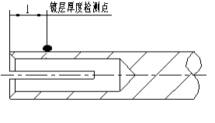
- 插孔接触件镀层检验位置示意图
    - 镀层结合力
按GB／T 5270-2005中2.8和2.12规定进行试验，借助10倍显微镜观察镀层。
- 交货准备
  - 包装
连接器的包装宜符合以下规定：
- 连接器的插头、插座分开包装，连同合格证装入塑料袋内，合格证上应标明：制造厂商标、产品型号、产品标志代号、包装数量、包装人员代号，包装日期和厂检部门印记；
- 封装好的产品塑料袋装入小包装盒内，根据数量再装入适当的包装盒内，盒上应标有制造厂商标、产品名称、型号、数量、包装人员章和包装日期；
- 包装盒放入合适的包装箱内，包装箱上应有重量、编号、“小心轻放”、“防潮”等标记。
  - 运输
包装成箱的产品，应在避免雨雪直接淋袭的条件下，用任何运输工具运输。
  - 储存
包装成箱的产品，应储存在环境温度为-5 ℃～40 ℃，相对湿度不大于80%，周围无酸性、碱性或其他腐蚀性气体存在的库房内。
  - 预定用途
BPMP系列产品工作频率可达18GHz，具有体积小、重量轻、连接快速、耐功率等特点，主要应用于各通讯设备内板间的连接，可实现高密度模块化安装。
  - 型号命名
连接器型号命名见表8。
  - 用户使用注意事项
    - 安装要求
      - 径向不对准
板到板连接器安装过程中的径向不对准R是指两个板上的插针接触件连接器的同心偏差，如图10所示。最大径向不对准R应控制在±3°范围内。
      - 轴向不对准
板到板连接器安装过程中的轴向不对准A是指光孔插针接触件连接器和插孔接触件转接器基准面间的间隙，如图5所示。最大轴向不对准A应控制在0.25mm范围内。
径向或轴向的不对准会对产品的高频性能产生影响，安装时尽量减小不对准状态,在进行径向不对准对插时，转接器长度不大于20mm。
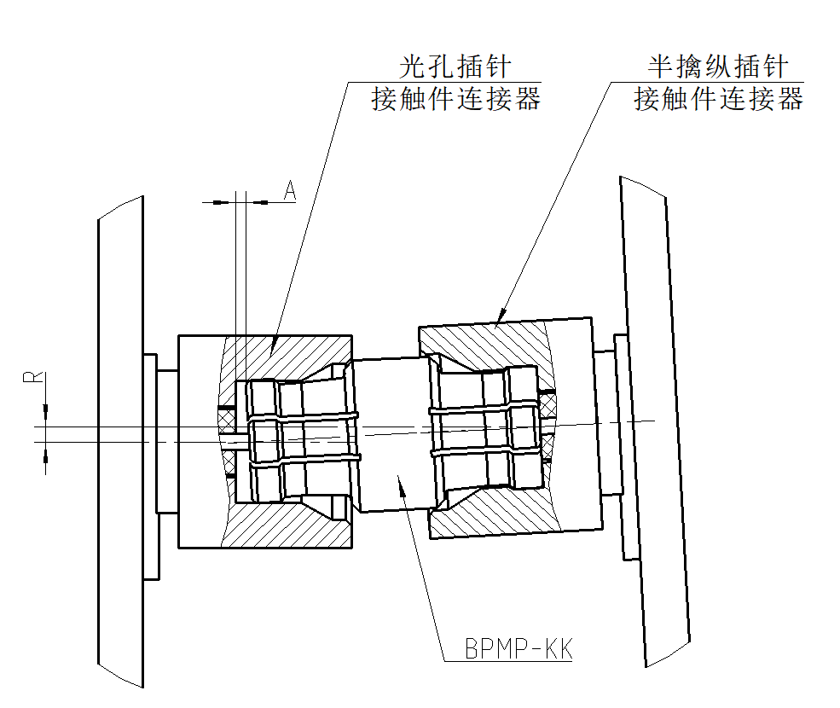
- 板到板连接器安装要求
- 型号命名
- 型号命名
序号 | 分类特征 | 分类内容 | 标记
1 | 系列主称 | BPMP系列 | BPMP
2 | 分隔符 | 分隔符 | -
2 | 气密封 | 气密封 | Y
第一个横线后的代号
3 | 插针接触件 | 插针接触件 | J
4 | 插孔接触件 | 插孔接触件 | K
5 | 法兰安装 | 法兰安装 | F
6 | 螺纹安装 | 螺纹安装 | Y
7 | 表贴安装 | 表贴安装 | T
8 | 焊印制板安装 | 焊印制板安装 | H
9 | 接微带 | 接微带 | D
第二个横线后的代号
10 | 表示材料、涂层、外形尺寸不同的连接器的区分号 | 表示材料、涂层、外形尺寸不同的连接器的区分号 | XX
 | 第三个横线后的代号
11 | 表示插针连接器界面结构区分号 | 表示插针连接器界面结构区分号 | X
12 | 擒纵 | 擒纵 | L
13 | 光孔 | 光孔 | S

连接器的型号命名表示如下：
BPMP (×) － × × × － ×× － ×
界面结构的区分号

连接器的区分号
微带或电缆代号

安装形式
插针接触件或插孔接触件

非密封或气密封
连接器系列代号

- (资料性)
连接器界面尺寸

A.1 BPMP界面尺寸图
插头外形和界面尺寸应符合图A.1～图A.3的规定，图A.1～图A.3的单位为毫米。
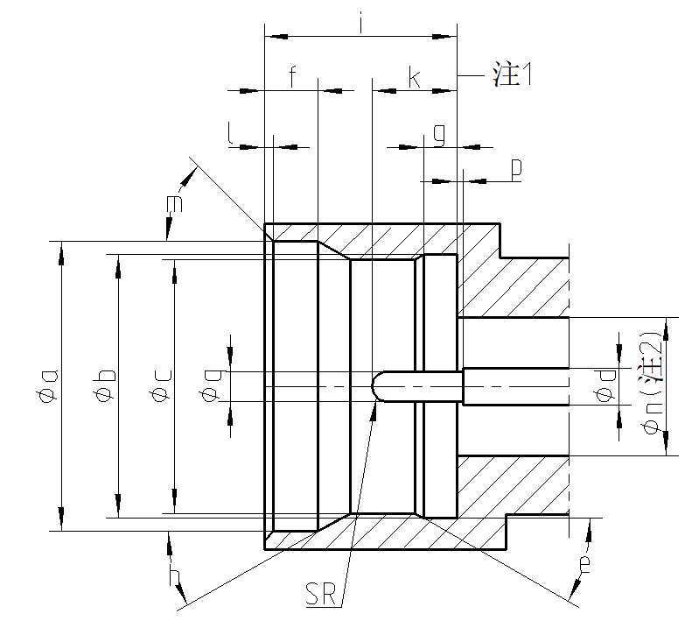
尺寸 | mm |  | 备注
尺寸 | min | max | 备注
a | 4.78 | 4.82
b | 4.36 | 4.40
c | 4.23 | 4.27
d | 0.8 | -
e | 26° | 34°
f | 0.85 | 0.93
g | 0.54 | 0.58
h | 26° | 34°
i | 3.18 | 3.22
k | 1.7 | 2.2
l | 0.08 | 0.2
m | 26° | -
n | - | -
p | - | 0.2
q | 0.56 | 0.61
- 机械和电气基准面
- 这些直径的选择满足 50Ω标称阻抗和电气与机械要求
图A1. BPMP插针接触件连接器擒纵界面
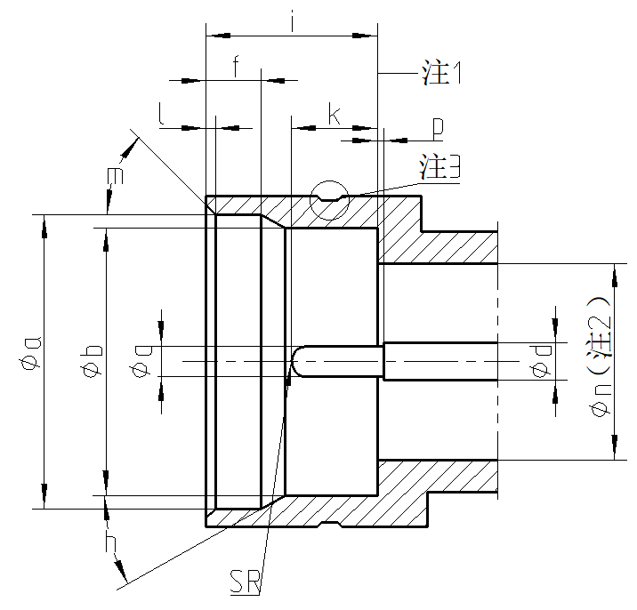
尺寸 | mm |  | 备注
尺寸 | min | max | 备注
a | 4.78 | 4.82
b | 4.36 | 4.40
d | 0.8 | -
f | 0.85 | 0.93
h | 26° | 34°
i | 3.18 | 3.22
k | 1.7 | 2.2
l | 0.15 | -
m | 26° | 34°
n | - | -
p | - | 0.2
q | 0.56 | 0.61
- 机械和电气基准面
- 这些直径的选择满足 50Ω标称阻抗和电气与机械要求
- 光孔连接器识别槽
图A2. BPMP插针接触件连接器光孔界面

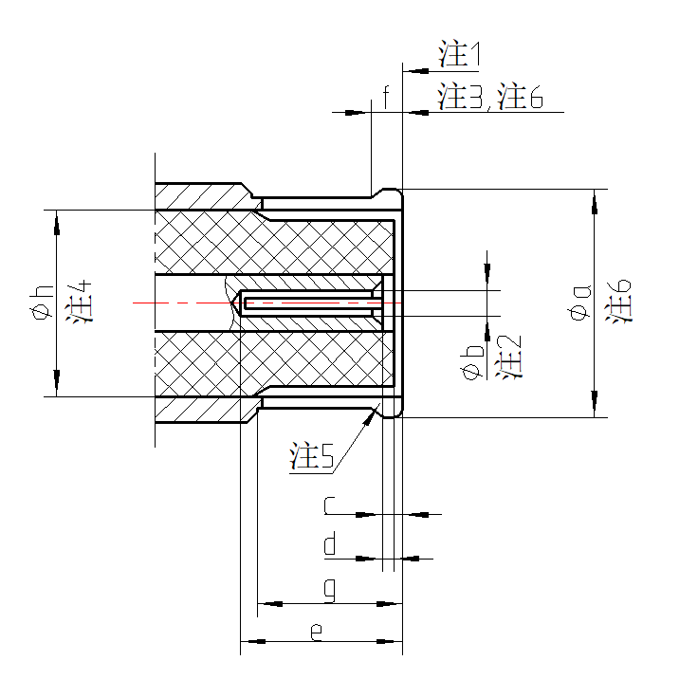
尺寸 | mm |  | 备注
尺寸 | min | max | 备注
a | - | 4.55
b | - | -
c | 0.00 | 0.10
d | 0.00 | 0.20
e | 2.3 | -
f | 0.46 | 0.64
g | 3.24 | -
h | - | -
- 机械和电气基准面
- 光孔和收口直径要满足电气与机械要求
- 外导体形式和尺寸要满足电气与机械要求
- 这些直径假定PTFE的介电常数为2.02.并得到50Ω阻抗
- 槽的数量和尺寸要满足机械和电气要求
- BPMP插孔接触件连接器界面尺寸中a和f与CN20201152009.X专利相关，为与专利相关的尺寸。
图A3. BPMP插孔接触件连接器界面

- (资料性)
连接器外形尺寸及指标
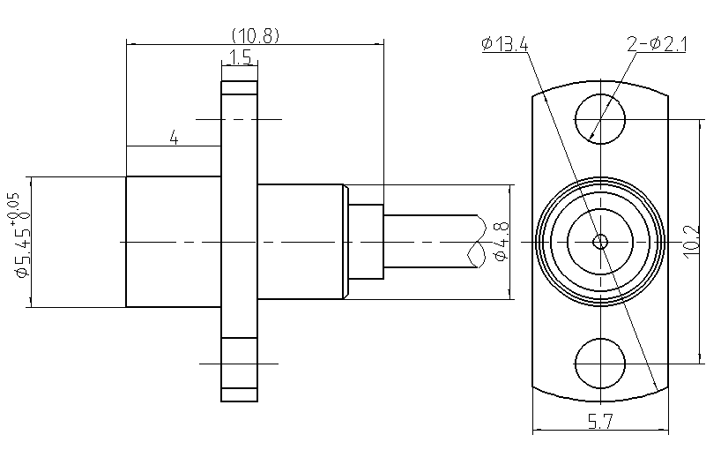单位为毫米
图B1 BPMP(N)-JFB2-XX型连接器(接电缆)外形图

表B1 BPMP(N)-JFB2-XX型连接器(接电缆)性能要求
项 目 |  | 要求值
电气  性能 | 频率范围 | DC～18GHz(或配接电缆的最高工作频率，以低者为准)。
电气  性能 | 电压驻波比 | 0.05GHz～18GHz以内，应不大于1.30；
电气  性能 | 射频插入损耗 | 0.05GHz～18GHz，应不大于0.12$\sqrt{f}$dB($f$单位为GHz)。
电气  性能 | 接触电阻 |  | 初始值 | 环境试验后
电气  性能 | 接触电阻 | 中心接触件 | ≤6.0mΩ | ≤10.0mΩ
电气  性能 | 接触电阻 | 外接触件 | ≤2.0mΩ | -
电气  性能 | 屏蔽效果 | 在（2～3）GHz频率范围内测量时，屏蔽效果应优于-80dB。
机械  性能 | 中心接触件的固定性 | 不适用。
机械  性能 | 电缆保持力  接2.20mm半硬电缆  接2.20mm半柔电缆 | 轴向力应不小于133.4N，力矩应不小于0.11N·m，弯曲不适用。  轴向力应不小于34N，力矩应不小于0.03N·m，弯曲不适用。
机械  性能 | 可焊性 | 适用。
机械  性能 | 压接性能 | 不适用。
环境  性能 | 工作温度范围 | -65℃～165℃。
环境  性能 | 温度冲击 | 试验条件B，试验高温125℃。
环境  性能 | 气密封 | 不适用。
环境  性能 | 漏泄 | 不适用。

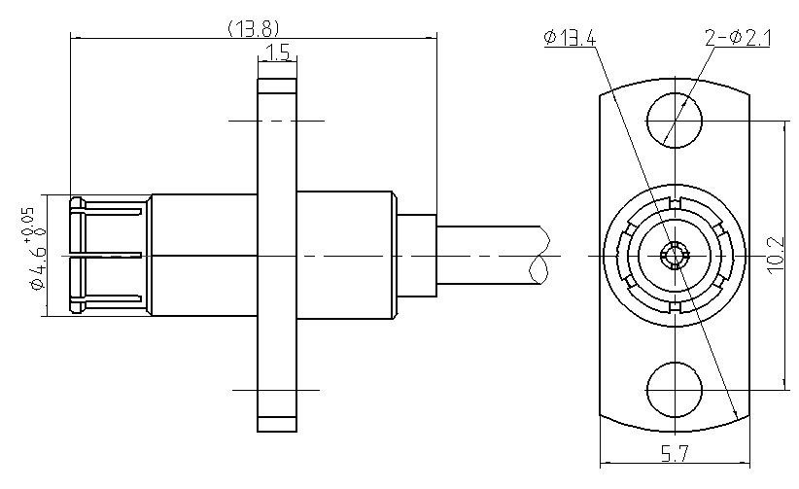
单位为毫米
图B2 BPMP(N)-KFB2-XX型连接器(接电缆)外形图
表B2 BPMP(N)-KFB2-XX型连接器(接电缆)性能要求
项 目 |  | 要求值
电气  性能 | 频率范围 | DC～18GHz(或配接电缆的最高工作频率，以低者为准)。
电气  性能 | 电压驻波比 | 0.05GHz～18GHz以内，应不大于1.30；
电气  性能 | 射频插入损耗 | 0.05GHz～18GHz，应不大于0.12$\sqrt{f}$dB($f$单位为GHz)。
电气  性能 | 接触电阻 |  | 初始值 | 环境试验后
电气  性能 | 接触电阻 | 中心接触件 | ≤6.0mΩ | ≤10.0mΩ
电气  性能 | 接触电阻 | 外接触件 | ≤2.0mΩ | -
电气  性能 | 屏蔽效果 | 在（2～3）GHz频率范围内测量时，屏蔽效果应优于-60dB。
机械  性能 | 中心接触件的固定性 | 不适用。
机械  性能 | 电缆保持力  接2.20mm半硬电缆  接2.20mm半柔电缆 | 轴向力应不小于133.4N，力矩应不小于0.11N·m，弯曲不适用。  轴向力应不小于34N，力矩应不小于0.03N·m，弯曲不适用。
机械  性能 | 可焊性 | 适用。
机械  性能 | 压接性能 | 不适用。
环境  性能 | 工作温度范围 | -65℃～165℃。
环境  性能 | 温度冲击 | 试验条件B，试验高温125℃。
环境  性能 | 气密封 | 不适用。
环境  性能 | 漏泄 | 不适用。

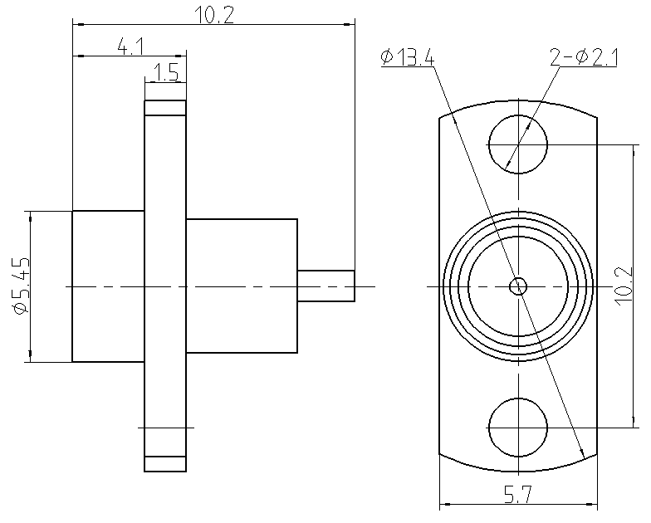
单位为毫米
图B3 BPMP(N)-JFD-XX型连接器外形图
表B3 BPMP(N)-JFD-XX型连接器性能要求
项 目 |  | 要求值
电气  性能 | 频率范围 | DC～18GHz(或配接电缆的最高工作频率，以低者为准)。
电气  性能 | 电压驻波比 | 0.05GHz～18GHz以内，应不大于1.30；
电气  性能 | 射频插入损耗 | 0.05GHz～18GHz，应不大于0.12$\sqrt{f}$dB($f$单位为GHz)。
电气  性能 | 接触电阻 |  | 初始值 | 环境试验后
电气  性能 | 接触电阻 | 中心接触件 | ≤6.0mΩ | ≤10.0mΩ
电气  性能 | 接触电阻 | 外接触件 | ≤2.0mΩ | -
电气  性能 | 屏蔽效果 | 在（2～3）GHz频率范围内测量时，屏蔽效果应优于-80dB。
机械  性能 | 中心接触件的固定性 | ≥10N。
机械  性能 | 电缆保持力  接2.20mm半硬电缆  接2.20mm半柔电缆 | 轴向力应不小于133.4N，力矩应不小于0.11N·m，弯曲不适用。  轴向力应不小于34N，力矩应不小于0.03N·m，弯曲不适用。
机械  性能 | 可焊性 | 适用。
机械  性能 | 压接性能 | 不适用。
环境  性能 | 工作温度范围 | -65℃～165℃。
环境  性能 | 温度冲击 | 试验条件B，试验高温125℃。
环境  性能 | 气密封 | 不适用。
环境  性能 | 漏泄 | 不适用。

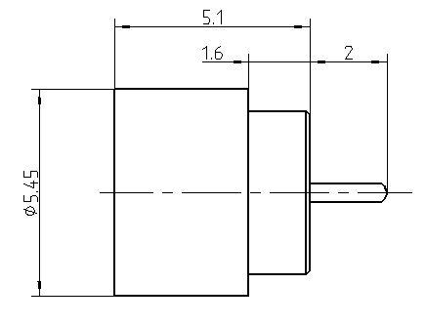
单位为毫米
图B4 BPMP(Y)-JHD-XX型连接器外形图
表B4 BPMP(Y)-JHD-XX型连接器性能要求
项 目 |  | 要求值
电气  性能 | 频率范围 | DC～18GHz(或配接电缆的最高工作频率，以低者为准)。
电气  性能 | 电压驻波比 | 0.05GHz～18GHz以内，应不大于1.30；
电气  性能 | 射频插入损耗 | 0.05GHz～18GHz，应不大于0.12$\sqrt{f}$dB($f$单位为GHz)。
电气  性能 | 接触电阻 |  | 初始值 | 环境试验后
电气  性能 | 接触电阻 | 中心接触件 | ≤10.0mΩ | ≤10.0mΩ
电气  性能 | 接触电阻 | 外接触件 | ≤5.0mΩ | -
电气  性能 | 屏蔽效果 | 在（2～3）GHz频率范围内测量时，屏蔽效果应优于-80dB。
机械  性能 | 中心接触件的固定性 | ≥10N。
机械  性能 | 电缆保持力 | 不适用。
机械  性能 | 可焊性 | 适用。
机械  性能 | 压接性能 | 不适用。
环境  性能 | 工作温度范围 | -65℃～165℃。
环境  性能 | 温度冲击 | 试验条件B，试验高温125℃。
环境  性能 | 气密封 | 不大于1.013×10⁻³Pa·cm³/s。。
环境  性能 | 漏泄 | 不适用。

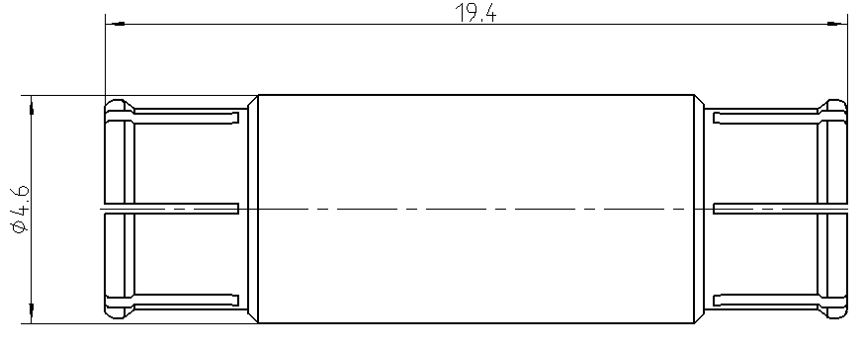
图 B5 BPMP(N)-KK-XX型连接器外形图
表B5 BPMP(N)-KK-XX型连接器性能要求
项 目 |  | 要求值
电气  性能 | 频率范围 | DC～18GHz(或配接电缆的最高工作频率，以低者为准)。
电气  性能 | 电压驻波比 | 0.05GHz～18GHz以内，应不大于1.30；
电气  性能 | 射频插入损耗 | 0.05GHz～18GHz，应不大于0.12$\sqrt{f}$dB($f$单位为GHz)。
电气  性能 | 接触电阻 |  | 初始值 | 环境试验后
电气  性能 | 接触电阻 | 中心接触件 | ≤6.0mΩ | ≤10.0mΩ
电气  性能 | 接触电阻 | 外接触件 | ≤2.0mΩ | -
电气  性能 | 屏蔽效果 | 在（2～3）GHz频率范围内测量时，屏蔽效果应优于-60dB。
机械  性能 | 中心接触件的固定性 | ≥ 10N。
机械  性能 | 电缆保持力 | 不适用。
机械  性能 | 可焊性 | 适用。
机械  性能 | 压接性能 | 不适用。
环境  性能 | 工作温度范围 | -65℃～165℃。
环境  性能 | 温度冲击 | 试验条件B，试验高温125℃。
环境  性能 | 气密封 | 不适用。
环境  性能 | 漏泄 | 不适用。

- (资料性)
射频额定平均功率承载能力
  - 平均功率承载能力
BPMP系列高可靠射频同轴连接器的平均功率承载能力与工作频率、工作环境温度、海拔高度(气压)以及连接器本身的电压驻波比(VSWR)等因素有关。实际应用中连接器所能承载的平均功率可用公式(C.1)进行预测，但该指标受限于配接电缆的承受功率。
P = P_{F}×C_{T}×C_{h}×C_{V}………………………………………(C.1)
式中：
P ——连接器实际所能承载的平均功率，W；
P_{F} ——某一频率点，连接器的额定平均功率，W；
C_{T} ——工作环境温度系数；
C_{h} ——海拔高度系数；
C_{V} ——电压驻波比系数。
  - 额定平均功率
BPMP系列高可靠射频同轴连接器，在其工作频率范围内某一频率所对应的额定平均功率如图B.1所示。标准大气压、环境温度为25℃、频率为18GHz的条件下额定平均功率为35W。
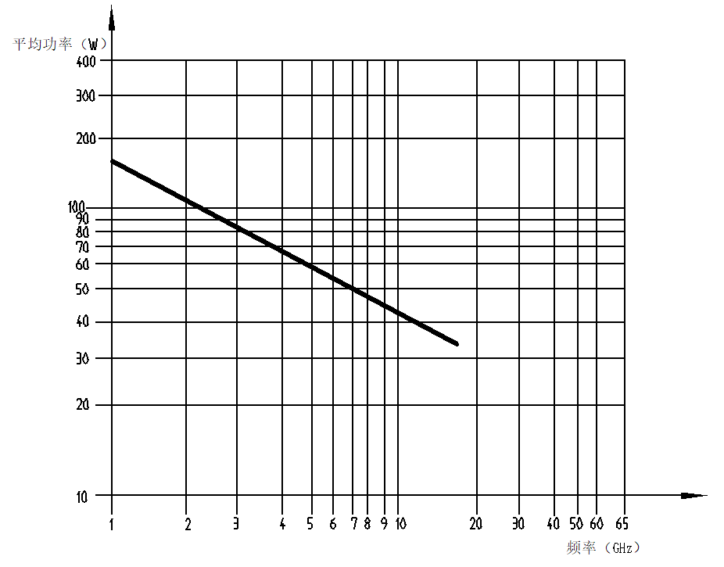
图中曲线表示在标准大气压、环境温度为25℃的条件下，配接086电缆，且电压驻波比为1时连接器的额定平均功率与频率的典型对应关系。
图C.1额定平均功率与频率的典型对应关系
  - 工作环境温度系数，C_{T}
工作环境温度系数如表C.1所示。
  - 海拔高度系数，C_{h}
海拔高度系数如表C.2所示。

表C.1工作环境温度系数
工作环境温度  ℃ | 系数C_{T}
25 | 1.00
50 | 0.83
85 | 0.66
100 | 0.58
125 | 0.43
150 | 0.28
200 | 0.15

表C.2海拔高度系数
海拔高度  m | 系数C_{h}
0 | 1.00
3048 | 0.90
6096 | 0.79
9144 | 0.68
12192 | 0.58
15240 | 0.48
18288 | 0.38
21336 | 0.29
133000以上 | 0.50
  - 电压驻波比系数，C_{V}
电压驻波比系数，C_{V}与电压驻波比的关系见公式（C.2）。
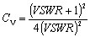 ………………………………………… (C.2)
式中：
C_{V}——电压驻波比系数；
VSWR——某一频率点，连接器的电压驻波比。
部分电压驻波比与C_{V}的对应关系见表C.3。

表C.3电压驻波比系数
VSWR | 系数C_{V} | VSWR | 系数C_{V}
1.00 | 1.000 | 1.35 | 0.7575
1.05 | 0.9529 | 1.40 | 0.7347
1.10 | 0.9112 | 1.45 | 0.7137
1.15 | 0.8738 | 1.50 | 0.6944
1.20 | 0.8403 | 1.55 | 0.6766
1.25 | 0.8100 | 1.60 | 0.6602
1.30 | 0.7825 | 2.00 | 0.5625

